Paris, le 17 mars 2016 - nu3, leader européen en matière de nutrition intelligente, présente cinq superaliments tendance pour garder ou retrouver la ligne sainement et avec plaisir. Plus besoin de se priver pour affiner sa silhouette !

Naturellement riches en vitamines et minéraux, les superfood développés par les experts nu3 permettent de contrôler son alimentation tout en garantissant le bon apport en nutriments et protéines nécessaires à l’organisme, le tout sans se priver. Voici les cinq aliments tendance qui deviendront rapidement les meilleurs alliés minceur de chacun !
L’atout détox :

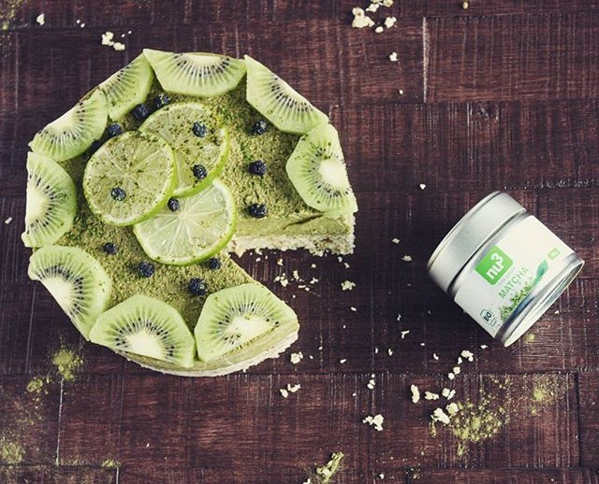
Particulièrement riche en antioxydants, le thé matcha bio possède une teneur en caféine quatre fois plus élevée que le café et une forte concentration en nutriments.
Sa couleur verte intense et son goût délicat en font une boisson très appréciée partout dans le monde.
Idées recettes : Incorporer la poudre de thé matcha dans les gâteaux et les smoothies pour un goût fin et unique et une texture légère.

Pour déclencher la sensation de satiété :

Déjà connues par les premiers peuples d’Amériques du Sud pour leur richesse nutritive, les graines de chia représentent une formidable source d’énergie grâce à leur richesse en fibres, en protéines et en oméga 3 et 6.
Les graines de chia sont également très faciles à intégrer à ses recettes de cuisine !

Idées recettes : Les graines de chia peuvent s’incorporer aussi bien dans des recettes de risottos que de puddings ou de crèmes dessert.

Pour sucrer sans culpabiliser :

Le sirop de Yacon bio est doté d’un faible indice glycémique et n’est pas assimilé par l’organisme. Idéal pour la ligne et pour la santé, il représente une excellente alternative aux sirops habituels trop sucrés et peut se décliner de nombreuses manières en cuisine.
Idées recettes : Avec une utilisation semblable au sirop d’érable, le sirop de Yacon bio est parfait pour accompagner les pâtisseries, les yaourts et les boissons chaudes.
Pour faire le plein d’énergie :

Surnommée « l’or des Incas », la poudre de maca est source de vitalité et d’énergie par sa forte concentration en vitamines B et C et les nombreux oligo-éléments essentiels qu’elle contient. Egalement très riche en calcium et en potassium, elle permettra d’attaquer la journée avec le sourire et sans succomber à la tentation du grignotage !
Idées recettes : Pour allier gourmandise et efficacité, la poudre de maca peut s’incorporer aux préparations sucrées telles que les pancakes, les muffins ou les milkshakes.
Pour prendre soin de soi :
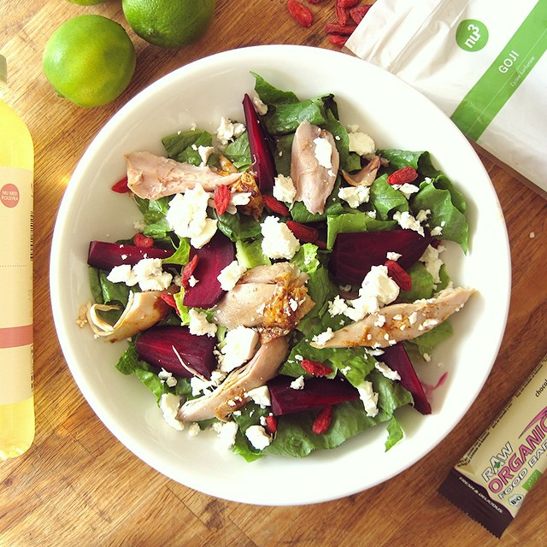
Les baies de goji sont réputées depuis des millénaires pour leurs vertus médicinales et comptent parmi les baies les plus nutritives et les plus riches en vitamines et minéraux au monde. Une étude a révélé que les polysaccharides du goji réduisaient même la masse corporelle en favorisant la conversion aliments en énergie plutôt qu’en graisse.
Idées recettes : Les baies de goji subliment aussi bien les recettes de salades que de barres énergétiques, et apportent un rien d’originalité aux cookies et brownies maison !

Retrouvez tous les visuels ici.
Pour toute demande de test ou d’information, merci de contacter :

Agence Minuit Douze – 09 82 24 54 57
Morgane Falaize – mfalaize@minuitdouze.com
Marion Boulesteix – mboulesteix@minuitdouze.com

A propos de nu3 – VOTRE EXPERT NUTRITION
nu3 est le leader européen en matière de nutrition intelligente. La boutique en ligne offre un large choix de produits dans les domaines de la minceur, de l’alimentation naturelle, du sport, de la santé et de la beauté, permettant aux clients de trouver sans difficulté les produits correspondant exactement à leurs besoins. L’équipe d’experts nu3, composée d’écotrophologues, de médecins, de nutritionnistes et de scientifiques spécialisés dans le sport, est toujours à la recherche de produits innovants pour enrichir la gamme de produits comprenant déjà environ 6500 références. nu3 emploie près de 230 personnes et est présente dans 25 pays. https://www.nu3.fr

